МІНІСТЕРСТВО ОСВІТИ І НАУКИ УКРАЇНИ

ХАРКІВСКИЙ НАЦІОНАЛЬНИЙ ЕКОНОМІЧНИЙ УНІВЕРСИТЕТ

ІМЕНИ СЕМЕНА КУЗНЕЦЯ

ЗВІТ

о виконанні лабораторної роботи № 5

«Прокладка простої мережі в Packet Tracer»

з дисципліни «Вступ до фаху»

Виконав:

Студент групи 6.04.125.010.21.2

факультету Інформаційних технологій

спеціальності 125

П.І.П. Бойко В.В.

Перевірив:

Мілевський С.В.

Харків – 2021

Завдання №1

Я створив мережу з двома комп’ютерами, які з’єднані за допомогою кабелю Cooper – cross over, налаштовані ip адреси, та через команду ping перевіряю якіть підключення до мережі

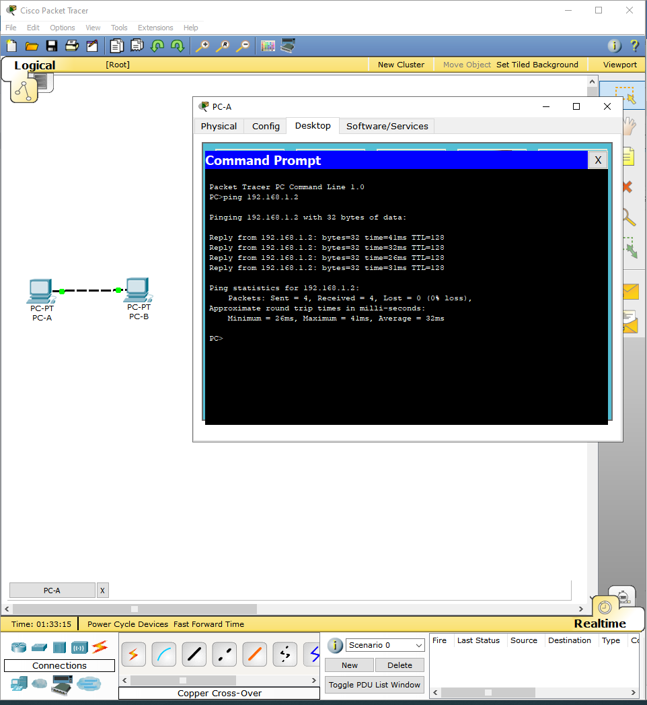

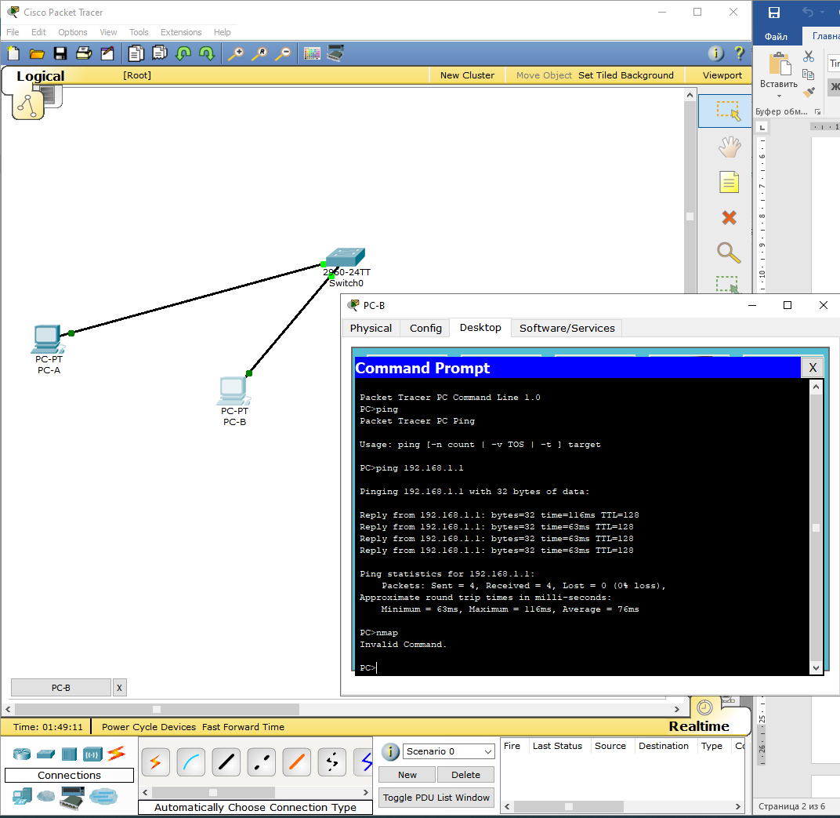

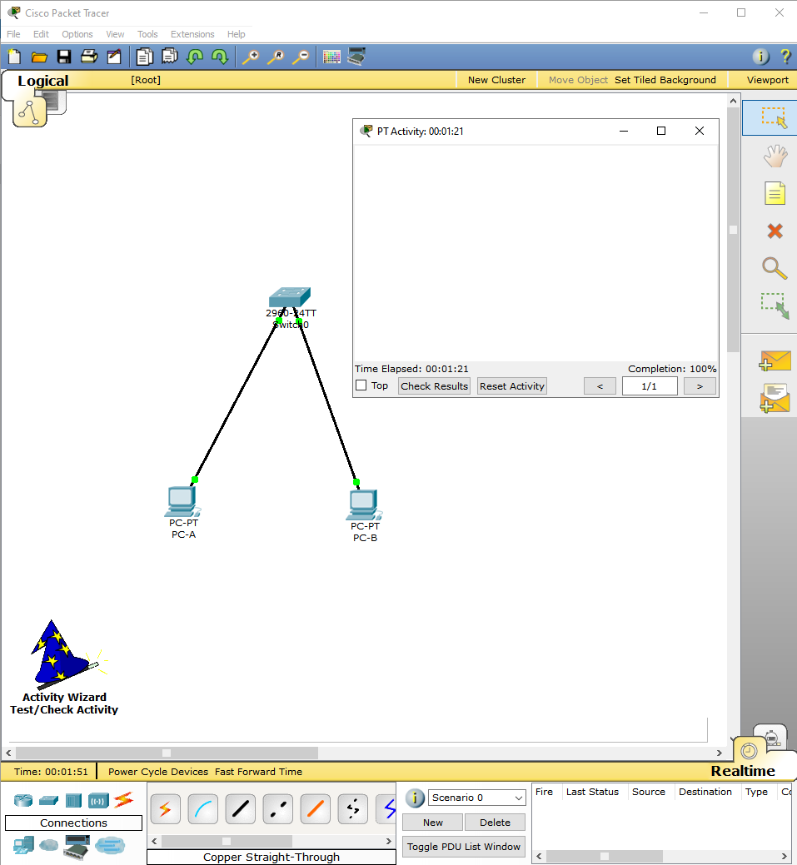

Завдання №2

Я створив 3 ПК та з’єднав їх комутатором, налаштував ip, та перевірив якість підключення

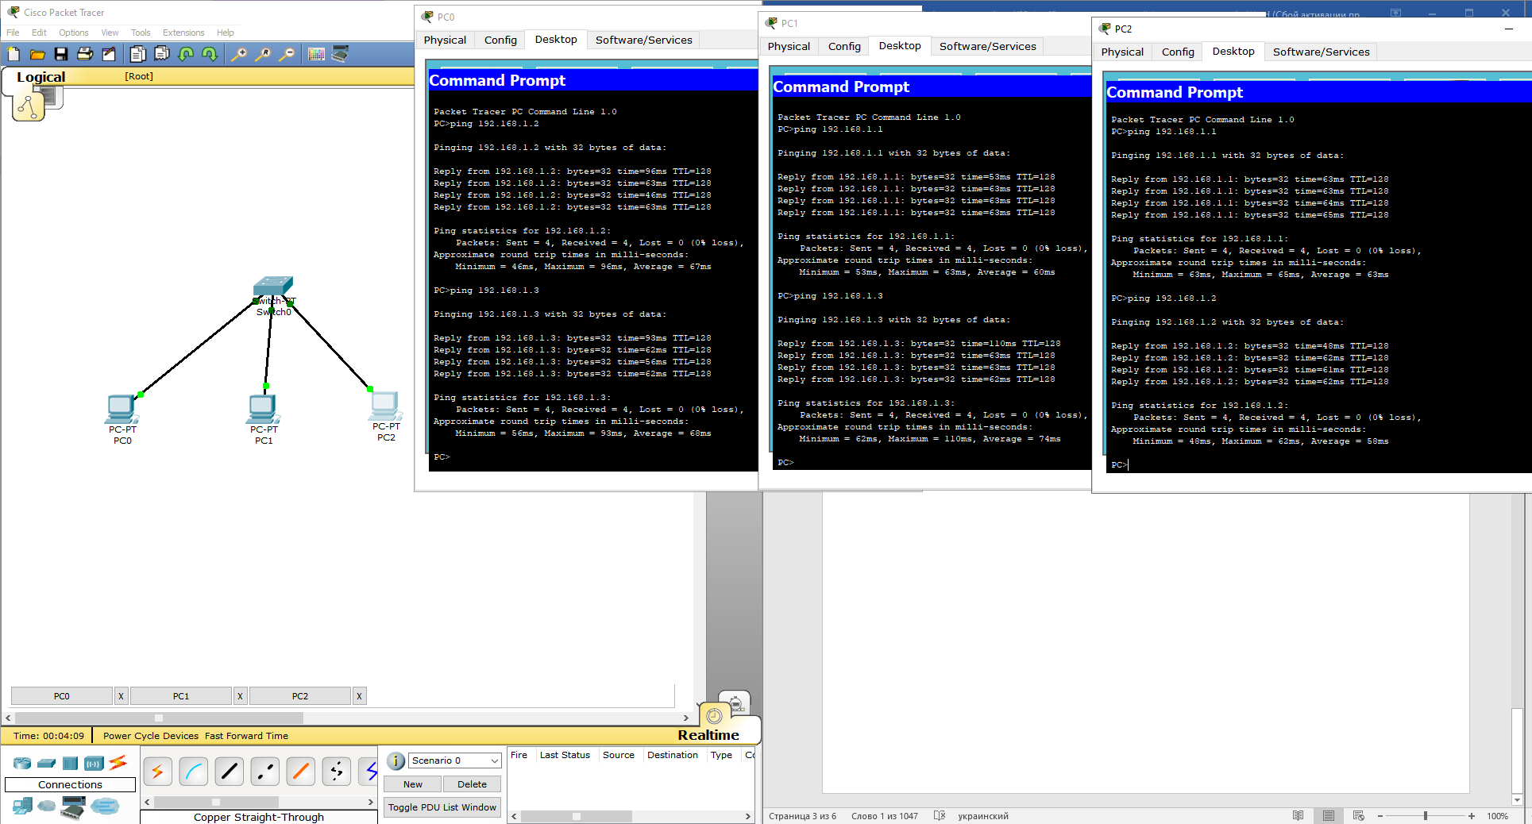

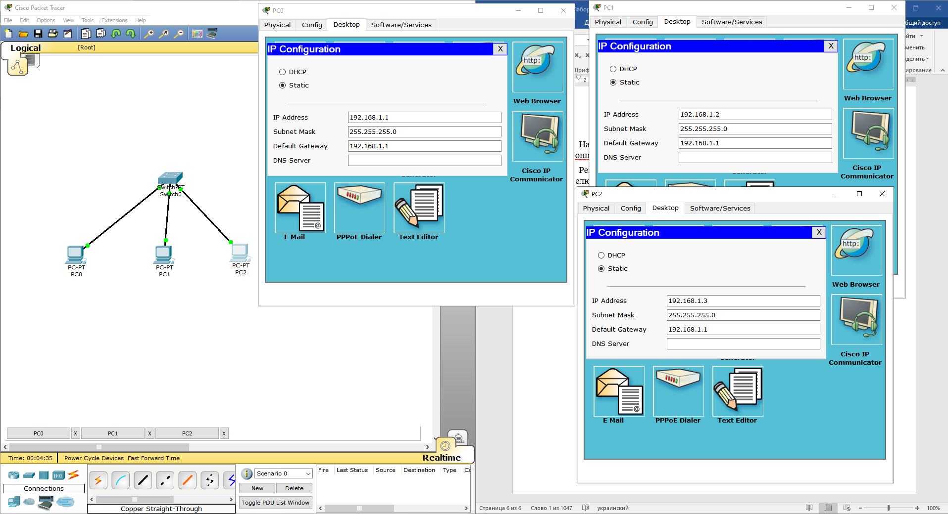

Висновок: я ознайомився з програмою packet tracer та навчився створювати віртуальну мережу, та тестувати її